Introducción

Breve introducción al tema Gestión Estratégica y Plan Estratégico y señalar el propósito y la estructura del informe.

Marco Teórico General

Modelo Sistémico de Gestión Estratégica MSGE

El Modelo de gestión estratégica propuesto observa la gestión de organizaciones como un Macro Sistema compuesto por el Sistema Entorno y el Sistema Organización, cada sistema es un conjunto de entidades, objetos, ideas, en relaciones estables de interdependencia con otros sistemas y con sus elementos componentes con el objeto de lograr determinados propósitos y resultados, las ventajas del modelo MSGE son:

- Aplicar el Enfoque Sistémico que implica observar las organizaciones y su gestión como un macro sistema, en relaciones de interdependencia, aplicar el pensamiento sistémico e innovar con tecnologías de componentes de la gestión moderna.

- El enfoque sistémico mira el mundo en término de relaciones. Son las relaciones y en especial su dinámica lo que define a un sistema, su carácter resulta del tipo de acciones y relaciones que establezca.

- La totalidad no logra ser cabalmente entendida con el conocimiento de sus partes componentes. El operar de la totalidad guarda relación con la manera como las partes se relacionan entre sí. Es en su dinámica de relaciones que logramos comprender tanto el operar de la totalidad como el carácter mismo de sus partes.

- El enfoque sistémico procura explicar el comportamiento de un determinado fenómeno a través del comportamiento de otros fenómenos que entran en relación con el primero. En la dinámica de relaciones entre entidades diversas muchas veces acontece que los roles de causa y efecto se intercambian. La primera cualidad de la red de relaciones es su no linealidad, va en todas direcciones.

- Lo planteado en los puntos anteriores muestra las limitaciones del análisis y enfatiza que lo importante en un sistema no son sólo sus componentes sino la particular dinámica que éstos desarrollan entre sí. No tiene sentido examinar un determinado elemento abstraído de su red de relaciones con otros componentes. No es posible hacer descender la mirada al nivel de los componentes sin perder de vista la totalidad de la que son parte. La mirada de conjunto (Visión de helicóptero) es un rasgo característico del enfoque sistémico.

Diagnóstico del Sistema Entorno

Diagnóstico del entorno Macro y Sectorial

El Sistema Entorno lo componen el Entorno Macro y el Entorno Sectorial y el propósito de estos es señalar el contexto o ambiente de negocios en el cuál actúa la organización y los desafíos que le impone el entorno, las oportunidades y amenazas provenientes de las situaciones P.E.S.T.A, de las Condiciones y posibilidades existentes en el entorno y los desafíos que el sistema entorno le presenta a la empresa.

Determinación de las Condiciones en que se Desarrolla la Gestión Empresa

Las condiciones del entorno son generadas por las Situaciones y la estructura del sector, el aporte más relevante para identificar las condiciones es el Modelo de las 5 Fuerzas de M. Porter, la estructura del sector determina “el atractivo del sector” en términos de la Rentabilidad de largo plazo susceptible de obtener.

Lo óptimo para las Organizaciones respecto de la rentabilidad a alcanzar es que no haya amenaza de nuevos ingresos, que no exista rivalidad entre los competidores existentes, que no existan productos sustitutos, y que los Proveedores y Clientes no tengan ningún poder negociador.

Modelo de Red de Valor identificación posibilidades existentes en la Empresa

Este modelo fue propuesto por los profesores de las universidades de Harvard y Yale, Adam Branderburguer y Barry Nalebuff. Amplía el modelo de Las 5 fuerzas incorporando a los Complementadores y permite comprender las oportunidades de cooperación que existen en un sector.
Según estos autores las empresas Interactúan en relaciones simultáneas de Competencia y Cooperación con sus Proveedores, Clientes, Competidores y Complementadores (son empresas que ofrecen productos distintos a los nuestros pero usan el nuestro en su Producción). Si a los Complementadores les va bien a nuestra empresa también.

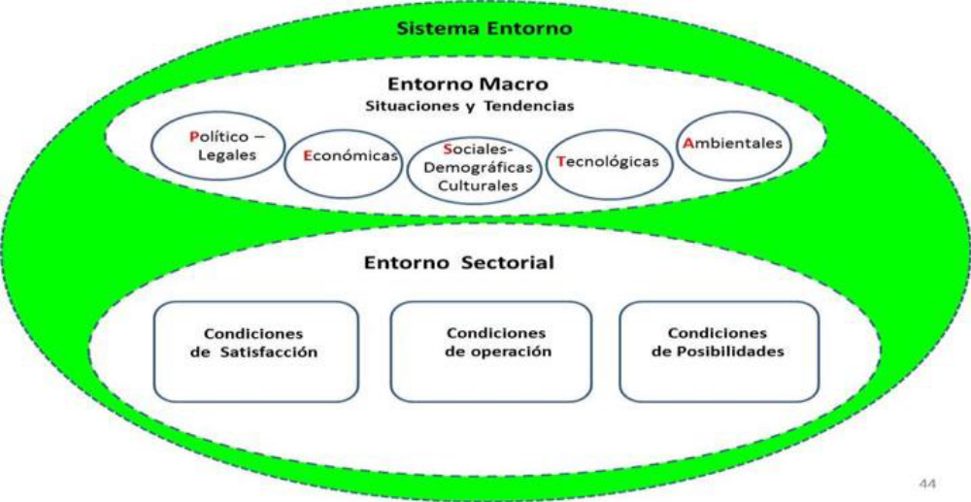

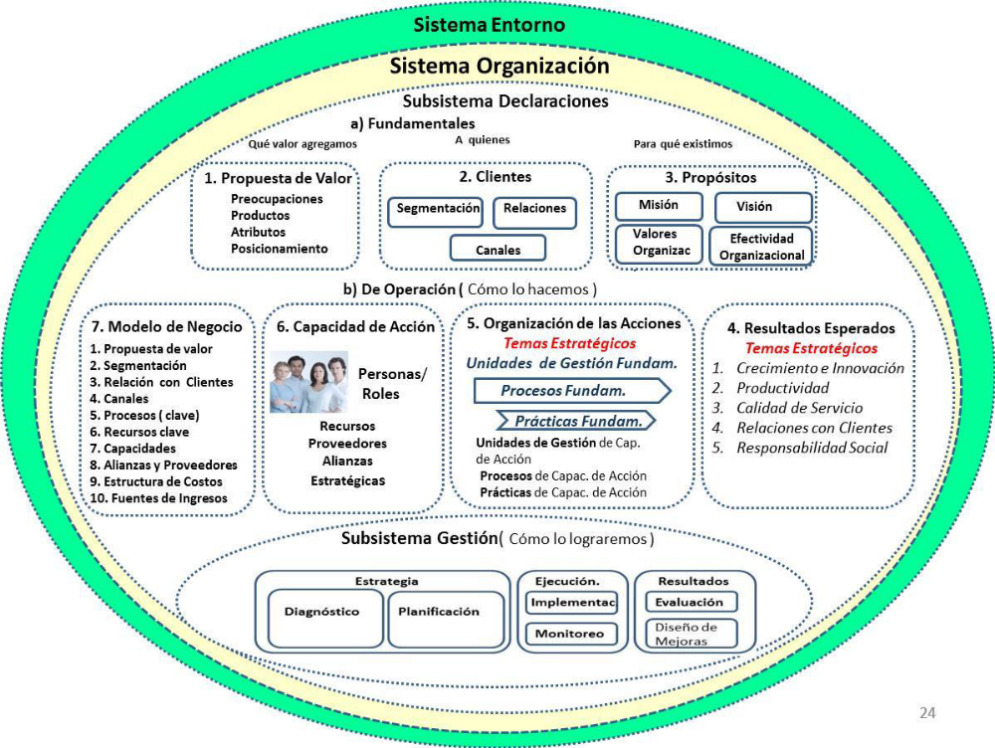

Diagnostico Interno

Tiene como Propósito Identificar las debilidades existentes en los procesos de gestión, las fortalezas o capacidades distintivas de la gestión de la empresa para sustentar la elección de la estrategia.
Este diagnóstico incluye la evaluación de los procesos de negocios, los procesos de apoyo y los Directivos y de capacidad de acción.
El Diagnóstico Interno incluye los principales procesos de gestión para hacer frente a los desafíos del sistema entorno y dar soporte a la estrategia que se elija para agregar valor a los Clientes e Interesados clave y posibilite el logro de los resultados esperados por la Empresa.

Modelo de Negocio

El Modelo de Negocio es una herramienta de gestión utilizada para describir la lógica del negocio de una empresa y permite especificar la forma como la empresa crea valor para sus clientes objetivo, los procesos y recursos clave que utiliza y la forma como obtiene la rentabilidad.
Su objetivo es especificar en forma simple el modelo de negocio de la empresa, este modelo es también muy útil para reformular el modelo de negocio en uso, esta herramienta permite identificar y especificar sistemáticamente los elementos que componen el modelo de negocio.

Método Canvas

Planilla simplificada de Modelo de Negocio denominada MÉTODO CANVAS, su objetivo es especificar en forma simple el modelo de negocio de la empresa, este modelo es también útil para reformular el modelo de negocio en uso.
En su aspecto fundamental esta herramienta permite identificar y especificar sistemáticamente los elementos que componen el Modelo de negocio, consiste en dividir el proyecto organizacional en nueve módulos básicos que explican el proceso de cómo una empresa genera ingresos. Estos nueve bloques interactúan entre sí para obtener como resultado diferentes formas de hacer rentable la empresa.
Como resultado de lo anterior, se especifica la oferta de valor ofrecida a los tipos de Clientes objetivos (segmentación), los canales de distribución y las relaciones con ellos, se determinan las fuentes de ingresos y costos y especifican las capacidades, recursos y alianzas necesarias para operar y actividades o procesos esenciales que es necesario ejecutar.

Antecedentes de la empresa

Declaraciones Fundamentales de la empresa o la Gerencia

Propuesta de valor (¿Qué valor agregamos?)

Bodyflex se encargará de implementar una plataforma tecnológica especializada en donde los profesionales del deporte podrán ofrecer sus servicios, compartir conocimientos, asesorar a la comunidad y promocionar su imagen, a su vez, las personas que requieren de asesoría profesional deportiva, encontrarán en un solo lugar una gran oferta de especialistas en diversas disciplinas ajustándose a los requisitos de cada cliente.
Bodyflex proporcionará productos deportivos, producción audiovisual y asesoría deportiva a través de su portal web, de las características pueden ser vistas desde la perspectiva del profesional del deporte y el cliente que lo contrata:

Perspectiva del cliente

- Alta concentración de profesionales de diversas disciplinas en un solo portal web.
- Gran cantidad de información publicada por los profesionales
- Interacción con los especialistas por medio de la plataforma.
- Gran cantidad de productos deportivos
- Contratación de servicios deportivos
- Facilidad de pago por medio del portal

Perspectiva del profesional

- Portal especializado en profesionales del deporte
- Para pertenecer a la comunidad se requiere aprobar un proceso de selección
- Posicionamiento web del sitio en donde podrán ser fácilmente encontrados
- Plataforma tecnológica de gran configuración, amigable que proporciona lo que se requiere.
- Posibilidad de realizar publicaciones lo que genera mayor visualización hacia la comunidad y hacia la web.
- Una vez aprobado el proceso de selección y al ser parte de la comunidad podrá acceder al servicio de producción audiovisual a precios preferenciales en comparación al mercado.
- Oportunidad de negocio debido a que los profesionales de la comunidad poseen descuentos preferentes en productos Bodyflex lo que les genera altos márgenes de utilidad.

Capital de marca

El capital de marca lo obtendremos poniendo énfasis en los interesados clave correspondientes a los clientes, proveedores y la comunidad, nuestros clientes corresponden a todo tipo de profesionales del deporte y quienes también contratan sus servicios, el capital de marca lo obtendremos dedicándonos fielmente a cumplir con las características del servicio, tanto desde la perspectiva del profesional como la del cliente (mencionados anteriormente), aportaremos a la comunidad creando eventos deportivos a beneficencia, convenios con gimnasios para beneficio de profesionales y clientes, donaciones, participación en eventos y todo cuanto nos sea posible y las finanzas lo permitan, con nuestros clientes suscribiremos convenios para establecer tratos aún más convenientes para ambas partes beneficiándonos de las economías de escala, con pagos en fecha y en lo posible en efectivo, o a cortos plazos, trabando en conjunto para diseñar nuevos productos y servicios, esforzándonos en construir relaciones duraderas y provechosas.

Clientes (¿Para quiénes y cómo?)

Segmentación (¿A quiénes dirigiremos nuestra oferta?)

Nuestros productos y servicios asociados a los especialistas deportivos van dirigidos a todo tipo de profesional del deporte en posesión de un título técnico, profesional, grado académico o certificación a fin con capacidad de instruir deportivamente.
El resto de productos y servicios van dirigidos a toda persona que requiera de instrucción deportiva profesional y este apta para recibirla en cuanto a condiciones médicas y de edad.

¿Cómo hacemos conocidos nuestros productos y servicios?
Nuestros productos y servicios se deben hacer conocidos por medio de dos canales, internet y presencial, por medio del canal internet realizaremos tareas de posicionamiento web con propósito de que tanto los artículos escritos por los profesionales así como el portal web sean indexados por los motores de búsqueda, contrataremos los servicios de Google AdWords y utilizaremos la API de Facebook y twitter para que cuando un profesional escriba un nuevo artículo este sea publicado inmediatamente en su perfil el cual será visto por todos sus contactos los que finalmente visitarán el sitio.
Por medio del canal presencial tomaremos varias iniciativas, una de ellas es asistiendo a eventos deportivos, gimnasios y centros educacionales donde se entregarán instructivos para informar tanto a profesionales del deporte como a futuros clientes de los servicios y productos proporcionados, otra alternativa será por medio de los profesionales pertenecientes a nuestra comunidad utilizando el boca a boca.

Relaciones con el cliente ¿Cómo facilitamos a los clientes adquirir nuestros productos?
La relación con los clientes básicamente será en su totalidad por medio del portal, si se trata de un profesional del deporte, la comunicación será por medio de la intranet, si se trata de un cliente, la comunicación será por medio de las suscripciones o seguimiento que estos realicen hacia el profesional de su preferencia al recibir notificaciones, o bien directamente por correo electrónico.
Canales de distribución
En cuanto a los servicios prestados por Bodyflex hacia los profesionales estos corresponden a la suscripción al portal y la producción audiovisual, esta será informada, solicitada y cancelada (cuando apique) por medio del portal web gracias a funcionalidades especialmente dispuestas para este propósito.
En cuanto a los productos Bodyflex estos podrán ser adquiridos tanto por medio de un representante (un profesional del deporte) de forma presencial o bien pueden ser adquiridos por medio del portal realizando un pago en línea y siendo despachados a su lugar de destino, se deberá suscribir un convenio con alguna empresa de Courier para la distribución.

Propósitos

Misión
Somos un conjunto de profesionales que siente pasión por el deporte, nos dedicamos a promocionar, difundir e inspirar las buenas prácticas con propósito de convertirnos en el referente deportivo de la comunidad.

Valores
- Pasión por el deporte
  - Valoramos la pasión por el deporte, elemento motivador y esperanzador, generador de fuerza, vigor, salud y juventud, característico de nuestro ser.
- Pasión por el cliente
  - Valoramos la pasión por el cliente, lo demostramos con una entrega cumplidora y honesta, involucrándonos con sus metas las nuestras y comprometiéndonos con ellas.
- Cumplimiento de compromisos
  - Valoramos el cumplimiento compromisos, por lo que somos directos y honestos en comunicar y negociar oportunamente, porque lo más importante es ayudar a lograr las metas de nuestros clientes contribuyendo con nuestro profesionalismo y experiencia a complementarlas, mejorarlas o reformularlas si es necesario.
- Liderazgo compartido
  - Valoramos el en equipo de forma proactiva porque nos permite identificar, aprovechar oportunidades y enfrentar los desafíos con lo cual cumpliremos cualquier meta propuesta.
- Franqueza Gentil
  - Valoramos escuchar con apertura, hablar con franqueza y exponer los temas que consideremos necesarios que debamos resolver, esta actitud y honestidad nos ayudará a fortalecer nuestras relaciones.
- Integridad y Ética
  - Valoramos que todas nuestras acciones sean transparentes, actuemos con honradez y rectitud tanto en el ámbito personal como profesional.

Visión de futuro

Aspiramos a convertirnos en el portal de los profesionales del deporte en Chile, proporcionando productos, servicios e información a la comunidad, contribuyendo al cumplimiento de los diversos objetivos de nuestros usuarios y profesionales, con lo que conseguiremos la satisfacción de nuestra comunidad y la sustentabilidad de organización.

Declaraciones de Operación

Resultados Esperados

Los resultados esperados de la empresa incluyen:
- Lograr los Propósitos organizacionales (Misión, Visión de Futuro Compartida, Valores Organizacionales y Efectividad Organizacional).
- Lograr los resultados del modelo de negocio definido.
- Enfrentar los desafíos que presenta el sistema entorno y el sistema organización.

Temas estratégicos

El MSGE establece 5 temas estratégicos en los cuales definir los resultados esperados y definir objetivos estratégicos de procesos para su logro.

- Crecimiento e innovación
  - Alta cantidad de profesionales y suscriptores inscritos
  - Oferta de Servicios y productos novedosos y que se ajusten a las necesidades de la comunidad
  - Múltiples canales y Alto nivel de ventas por canal
  - Alta Interactividad de la plataforma
  - Alta integración con redes sociales
  - Facilidad de uso de la plataforma
  - Contar con múltiples formas de pago

- Productividad
  - Explotar al máximo la plataforma para obtener el máximo beneficios

- Calidad de servicio
  - Alta estabilidad de la plataforma
  - Bajo nivel de errores
  - Soporte de ticket ante incidentes
  - Compatibilidad con múltiples exploradores y dispositivos
- Relación con el cliente
  - Constante aprendizaje sobre el cliente
  - Interactuar constantemente con nuestros cliente
  - Segmentación de para orientar más efectivamente una mejor atención
  - Como organización retener a los cliente correctos
  - Como organización anticiparse a las necesidades del cliente
  - Construir un modelo de negocio en donde todos nos beneficiemos
- Responsabilidad social
  - Gran concentración de conocimiento gratuito para compartir a la comunidad
  - Organización de eventos deportivos a beneficencia
  - Donación de insumos a organizaciones deportivas en zonas de bajos recursos
  - Donación de becas para certificación de profesionales meritorios

Acciones y su organización

Para lograr los resultados esperados se requiere ejecutar actividades organizadas en procesos y unidades de gestión y asociados a temas estratégicos.

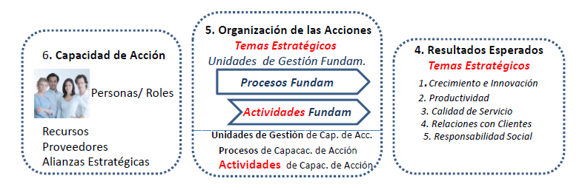

Prioridad de los Resultados

El modelo de operación es necesario leerlo de derecha a izquierda. Ello da cuenta que las prácticas deben ser evaluadas en función de los resultados que se alcanzan el ejecutarlas. Si los resultados que obtenemos no nos satisfacen implica que es necesario cambiar las prácticas (Aprendizaje de primer nivel), sin embargo hay personas que aspiran a resultados distintos haciendo lo mimo. En estos casos se requiere un cambio de comportamiento (Aprendizaje de segundo nivel).

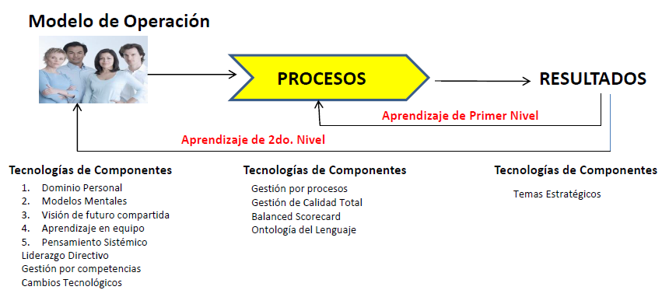

Relación resultados esperados y procesos identificados

A continuación visualizamos los procesos asociados a los resultados esperados por temas estratégicos.

Crecimiento e Innovación
ACTUALIZAR SEGÚN CORRESPONDA

Productividad y Procesos
ACTUALIZAR SEGÚN CORRESPONDA

Calidad de Servicio
ACTUALIZAR SEGÚN CORRESPONDA

Relación con el cliente
ACTUALIZAR SEGÚN CORRESPONDA

Responsabilidad social
ACTUALIZAR SEGÚN CORRESPONDA

Tipo de unidades de gestión y procesos

El modelo sistémico de gestión estratégica (MSGE) distingue 4 tipos de unidades de gestión y sus correspondientes tipos de proceso los cuales se han plasmado en el siguiente diagrama para este emprendimiento.

AGREGAR NUEVO DIAGRAMA

Capacidad de Acción

Son las capacidades y competencias, recursos, Proveedores y Alianzas necesarias para ejecutar los procesos y lograr los Resultados esperados.

Capacidades y competencias

Para el éxito de este emprendimiento se requiere de variados perfiles para facilitar el funcionamiento de la iniciativa, capacidades directivas, de gestión de proyectos, gestión de riesgos, planificación estratégica y por sobre todo conocimientos en tecnologías de la información debido a que todo el negocio será implementado por medio de una plataforma web, considerando que es un emprendimiento pequeño, pocas personas deberán contar con múltiples perfiles para poder conseguir los objetivos deseados.

Recursos

El principal recurso es la plataforma tecnológica que soportará el modelo de negocio así como también variados módulos para gestionar el negocio como inventario, compras, ventas, contabilidad, etc.

Proveedores y alianzas

Nuestros principales proveedores son empresas ubicadas en el extranjero que nos representan y cuidan de nuestros intereses, son alianzas estratégicas con proveedores que se encuentran principalmente en China, India y Pakistán.

Modelo de Negocio.

El modelo de negocios es usado como herramienta de gestión para describir la manera en que la empresa crea valor para sus clientes. El Modelo de Negocio define la propuesta de valor, los clientes objetivo y como nos relacionamos con ellos, cuál es la capacidad de acción (Competencias requeridas/ alianzas/ Proveedores /recursos claves), cuales son los procesos claves para que funcione la empresa, la estructura de costos y las fuentes de ingresos. Alexander Osterwalder creó una planilla simplificada del modelo de negocios que denominó “Método Canvas” la cual es utilizada desde el año 2008, esta plantilla consiste en dividir el proyecto organizacional en 9 módulos básicos que explican el proceso de cómo la empresa genera ingresos, estos nueve módulos interactúan entre sí para obtener como resultado diferentes formas de generarlos. A continuación se presenta el Diagrama Canvas original y en la siguiente el modelo adaptado al Modelo Sistémico de Gestión Estratégica (MSGE).

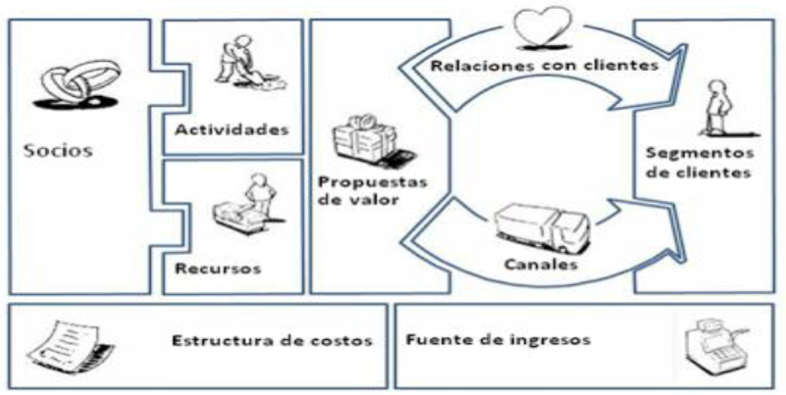

El MSGE utiliza el siguiente presente diagrama que se muestra a continuación para especificar el Modelo de Negocios de la empresa, y es una adaptación de la Planilla del Método Canvas.

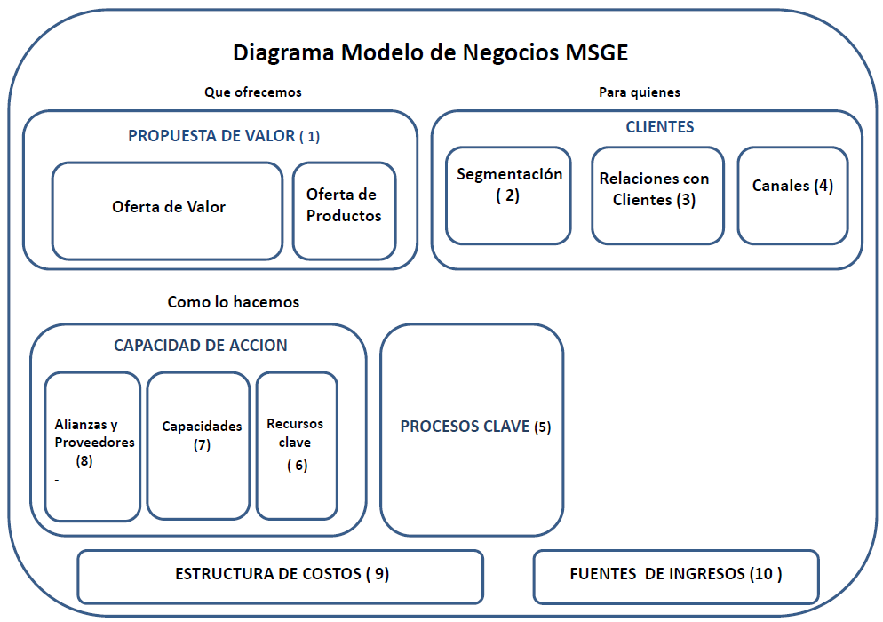

Canvas Bodyflex
Propuesta de Valor
Promoción y difusión de profesionales del deporte por medio de plataforma web en donde estos podrán ofrecer sus servicios, compartir conocimiento por medio de artículos, mostrar fotografías y videos, publicar experiencia y estudios, todo en una misma plataforma.

Oferta de Producto
Plataforma web especializada y posicionada en donde ofrecer servicios profesionales a cambio de compartir conocimiento.

Segmentos de Cliente
Profesionales del deporte que ofrecen servicios de entrenamiento por la plataforma.
Personas que requieren asesoría profesional deportiva.

Relación con clientes
La relación con los clientes será por medio de la plataforma web, tanto para profesionales como para suscriptores.

Canales
Correo electrónico
Plataforma web
Presencial por medio de los profesionales del deporte hacia sus clientes (suscriptores)

Procesos Clave
Postulación y alta de profesionales
Publicación de artículo
Cotización de productos
Compra de productos
Importación de productos

Recursos Clave
Plataforma web para promoción y difusión de profesionales, productos e información.
Personas especializadas en tecnología, periodismo y producción escénica

Capacidades
Capacidad de cotizar y negociar con proveedores en el extranjero
Capacidad de producción escénica
Capacidad de posicionamiento comunicacional
Capacidad en TIC´s para customización e integración de la plataforma

Alianzas y Proveedores
Principalmente Proveedores de productos en el extranjero.

Estructura de costo
Dominio, hosting, patentes
Transbanc, Google Adword

Fuentes de Ingreso
Venta de productos (internet y presencial)
Comisión por Producción audiovisual
Comisión por contratación de servicios

Diagnóstico del Entorno

TRASPASAR DE ARCHIVOS EXTERNOS

Diagnóstico del Sistema Organizacional

TRASPASAR DE ARCHIVOS EXTERNOS

Formulación de la Estrategia

- Operacionalización de la Estrategia. Plan Estratégico

